Попова Галина Анатольевна,
воспитатель МБДОУ детского сада № 58 г.о. Самара
Как развить мелкую моторику руки ребёнка дошкольного возраста
(из опыта работы)
Огромное значение в развитии устной и письменной речи ребенка имеет зрелость, готовность его сенсомоторики, в особенности развитие руки. Ведь письменная речь требует сложнейших мелких движений пальцев, теснейшим образом связанных с высшими психическими процессами. Уже давно доказано, что уровень развития речи детей постоянно коррелирует со степенью развития движения пальцев рук. Ученые доказывают, что к рождению ребёнка строение обоих полушарий головного мозга совершенно идентично, преимущественного развития речевых областей в правом и левом полушарии ещё не имеется. По мере того, как развивается и совершенствуется функция руки, в связанное с ней полушарие поступает всё больше руководящих импульсов, и, следовательно, происходит его интенсивное развитие.
Всё это заставляет нас обратить особое внимание на предоставление малышу условий для развития его сенсомоторики, особенно мускулатуры рук и тонких движений пальцев. Наблюдая за детьми в возрасте от двух до шести лет, можно сделать вывод, что именно этот период жизни человека является наиболее восприимчивым для спонтанного развития руки. И понимая это, взрослым необходимо обустроить эту зону актуального развития малыша, которая выведет его в ближайшем будущем к абстрагированию и мыслительной деятельности.
В своей работе я широко применяю монтессори-упражнения, которые способствуют развитию руки ребенка. Вот некоторые из них.
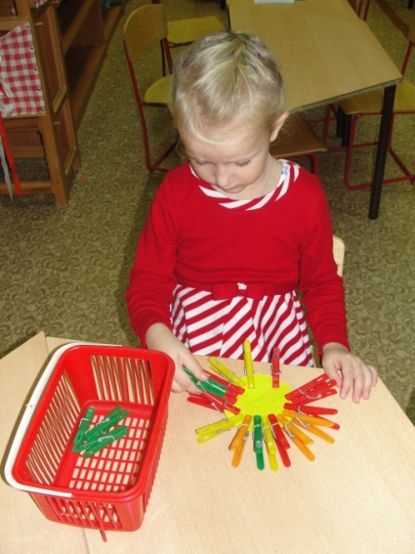
«Собери солнышко»
Цель упражнения: развитие мелкой моторики трёх основных пальцев руки (большого, указательного и среднего). Подготовка руки к письму.
Материал: корзинка с бельевыми прищепками, плоский круг из толстого картона.
Описание работы: взрослый предлагает ребёнку вынимать прищепки одну за другой и, взяв каждую тремя пальцами, прицеплять по краю круга, собирая солнышко.
«Ловкие ножницы»
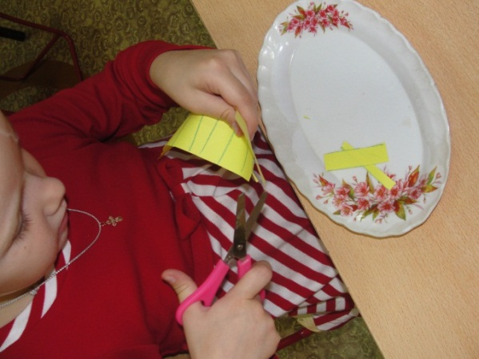
Цель упражнения: координация движений руки, тренировка мышц кисти руки. Концентрация внимания. Подготовка к письму.
Материал: поднос на котором лежат ножницы (лучше с тупыми концами) и несколько листков толстой цветной бумаги. На некоторых листках обозначены линии отреза.
Описание работы: поднос с материалом стоит перед ребенком. Он берёт в правую руку ножницы, а левую листок бумаги и отрезает небольшой кусочек. Позднее малыш начинает резать по линии и выполнять сложные движения по вырезанию узоров.
«Чудесные кнопочки»
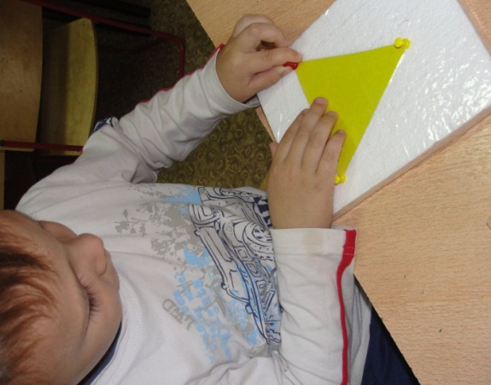
Цель упражнения: Моделирование плоских фигур по точкам. Подход к математическому понятию «точка», «отрезок», «вершина». Знакомство с построением геометрических фигур, развитие мелкой моторики. Концентрация внимания.
Материал: Пенопласт, выпуклые гвоздики в плошке, цветные резинки.
Описание работы: Ребёнок считает сколько углов у фигуры, и накалывает соответствующее число кнопок. Затем он натягивает резинку таким образом, чтобы получилось очертание фигуры.

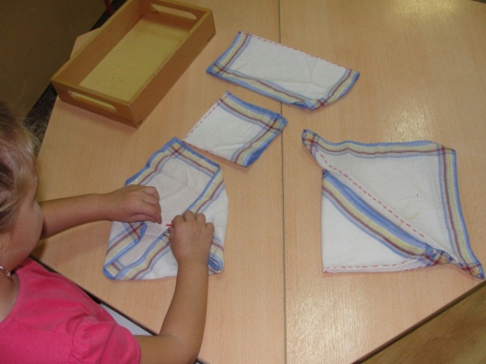
«Складывание салфеток»
Цель упражнения: ребёнок учится разными способами складывать салфетки. Развитие координации движений
Материал: корзинка с широким плоским дном или поднос, пять квадратных матерчатых салфеток или носовых платков. На каждой их салфеток нитками контрастного цвета прошиты линии: на первой салфетке - одна линия по диагонали; на второй - одна по горизонтали, делящая салфетку пополам; на третьей - две линии по обеим диагоналям; на четвертой -горизонтальная и вертикальная линии, делящие салфетку на 4 равные части; центр пятой салфетки отмечен звёздочкой.
Описание работы: ребёнок складывает салфетки по обозначенным линиям: первую по диагонали, получается большой треугольник, вторую по горизонтали, получается прямоугольник. Складывая третью салфетку по линиям, у ребёнка получается малый треугольник, из четвертой салфетки получается квадрат. Складывая пятую салфетку, малыш совмещает все углы с центром, получается квадрат.
«Пересыпание ложкой»
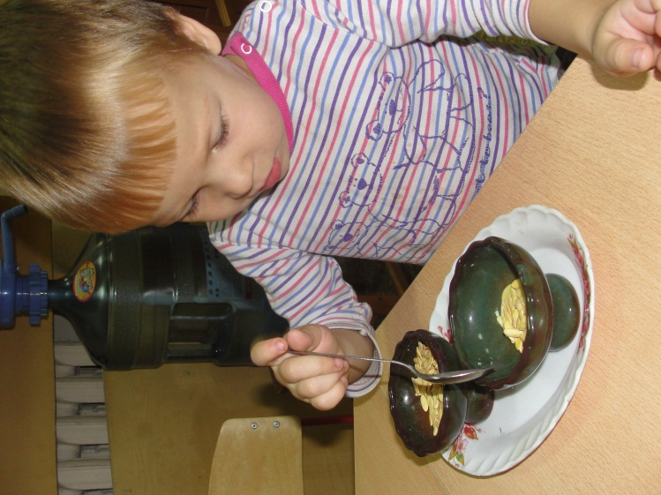
Цель: ребёнок учится пересыпать зерна ложкой, анализ сложных движений, контроль и координация движений, тренировка пальцев и запястья, подготовка к письму.
Материал: две круглые пиалы на подносе, левая наполнена кукурузными зернами, горохом или рисом; между пиалами лежит ложечка.
Содержание работы: ребёнок, взяв ложечку средним, указательным и большим пальцами за ручку, погружает её в зёрна, зачерпывает их, ведет руку вправо до тех пор, пока ложка не окажется над правой пиалой, делает короткую паузу и переворачивает ложку, так что зёрна высыпаются из неё в пустую пиалу. При этом он поворачивает кисть руки. Когда левая пиала опустеет, проверяет, не просыпались ли зёрна. Если при работе зёрна просыпались, то ребёнок берёт каждое зерно большим и указательным пальцами правой руки (как пинцетом) и кладет обратно в наполненную пиалу.
«Рамка с пуговицами»
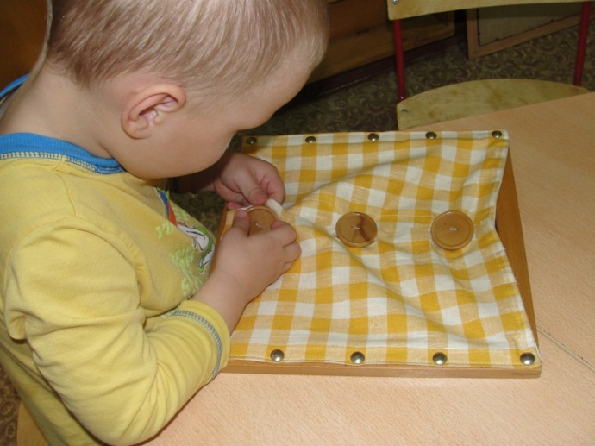
Цель упражнения: ребёнок учится расстёгивать и застёгивать пуговицы, запоминать последовательность движений. Контроль и координация движений, развитие самостоятель-ности, подготовка к процессу письма.
Материал: квадратная рамка размером 30 см на 30 см; к рамке прикреплена ткань, состоящая из двух половинок, на одной из которых имеются петли-прорези, на другой крупные плоские пуговицы.
Содержание работы: положить рамку перед собой, так чтобы правое полотнище ткани находилось над левым указательным, средним и большим пальцами правой руки малыш берётся за край верхней пуговицы, а указательным, средним и большим пальцами левой руки - за край ткани рядом с верхней пуговицей. Он одновременно тянет пуговицу - вправо , а ткань влево. Слегка наклоняет пуговицу и вставляет её в петлю-прорезь, так чтобы левая половинка пуговицы была под тканью. Далее положение рук меняется: правой рукой берётся за край ткани, а левой – за пуговицу. Он тянет ткань вправо, освобождает пуговицу, открывая ткань полностью, а затем отпускает её. Пуговица расстёгнута. После того как все пуговицы на рамке расстёгнуты, ребёнок застёгивает их. Он берётся правой рукой за край ткани рядом с верхней пуговицей и слегка отгибает край ткани вправо, так чтобы была видна пуговица. Левой рукой он берётся за пуговицу и вставляет её в петлю - прорезь. Положение рук меняется: правой рукой берётся за край пуговицы, а левой за ткань. Одновременно тянет пуговицу вправо, а ткань влево. Пуговица застёгнута.

«Помоги Золушке»
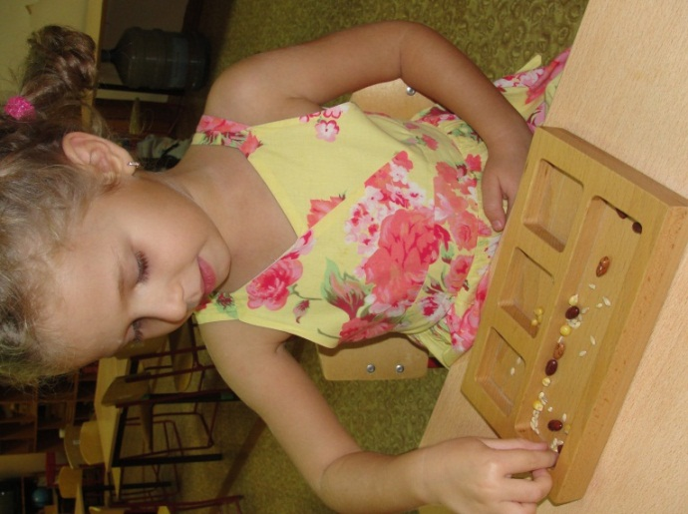
Цель упражнения: развитие мелкой моторики, концентрация внимания, подготовка к изучению математики.
Материал: поднос, разделённый на четыре отдела, три вида крупы (кукуруза, фасоль, перловка).
Содержание работы: в большом отделе подноса смешиваются три вида крупы. Ребёнок указательным, средним и большим пальцами берёт по одному зерну и раскладывает их в другие, предназначенные для этого отделения.

«Вышивание на картоне»
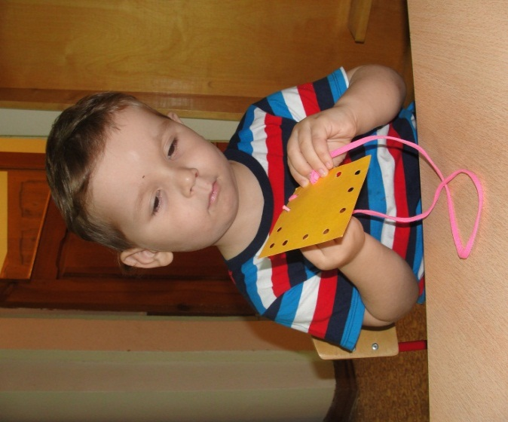
Цель упражнения: развитие мелкой моторики, утончение движений пальцев рук, концентрация внимания, подготовка к письму.
Материал: на подносе лежит квадрат из плотного картона с отверстиями по сторонам. К нему привязан шнур.
Содержание работы: ребёнок ставит перед собой поднос, он делает стежки на картонном рисунке, используя шнур. Перед концом работы шитьё распускают.

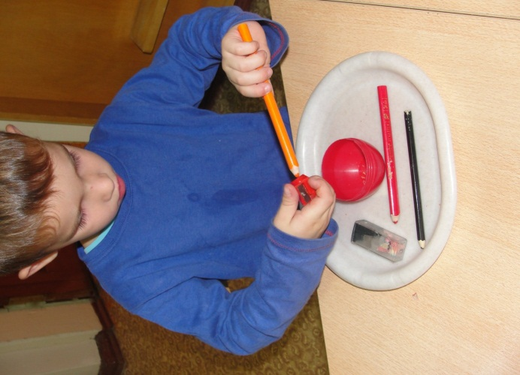
«Затачивание карандаша»
Цель упражнения: научится пользоваться точилкой для карандашей, контроль и координация движений, развитие самостоятельности, тренировка пальцев и запястья.
Материал: на подносе точилка для карандашей, два карандаша, мисочка для стружки.
Содержание работы: ребёнок берёт точилку тремя пальцами левой руки таким образом, что большой и указательный охватывают её с боков, а средний – снизу. Лезвие точилки должно быть повернуто вверх и хорошо видно. Мисочку для стружки ставит перед собой. Малыш вставляет карандаш в отверстие точилки. Он слегка нажимает на карандаш и поворачивает его. Стружку стряхивает в мисочку.

Список использованной литературы
- М. Г. Сорокова «Жизненная практика и сенсорное воспитание дошкольников по методу Монтессори».
- М. Г. Сорокова «Математика по методу Монтессори в детском саду и школе».
- Н. Горбун, А. Губенко «Упражнения с Монтессори - материалами»

